**Nombre del proyecto:**

**“Sistema integral web para la gestión, control y seguimiento de residencias profesionales, servicio social y visitas a empresas”**

**Especificaciones:**

* Arquitectura MVC.
* Conexión PDO.
* Lenguaje PHP 7 puro.
* Seguridad de sesiones.
* Manejo de multi roles.
* BD MySQL.
* Exportar tablas en Archivos PDF con TCPDF.
* Exportar tablas en Archivos Excel
* Registro de usuarios masivos mediante la importación de una tabla Excel.
* Registro de empresas/instituciones en catálogo masivo mediante la importación de una tabla de Excel.
* URL amigable
* Validaciones de datos con expresiones regulares en Fron-End y Back-End
* Envio de datos con Ajax (API fetch)

**=========================================================================**

**Proceso de funcionamiento desde cero del sistema: (caso de usos)**

***Este proceso es referente al manejo del sistema, puede integrarse mas pasos por parte de control escola, como pagos etc. Y envió de baucher, Pero son ajenos a este software***

**[Se debe seguir el proceso tal y como se indica, sin saltar pasos]**

1. **Iniciar sesión [admin]**
   1. **Usuario**
   2. **contraseña**
2. **Registro de usuario jefe de carrera -> lo hace Admin**
   1. **Asignación de nombre y datos personales**
3. **Creación de Carrera -> lo hace Admin**
   1. **Asignación de Jefe de carrera previamente ya registrado**
4. **Registro de catálogo de empresas -> lo hace Admin**
   1. **Asignación de carrera que se relaciona previamente ya registrada (opcional)**
5. **Registro de usuario Asesor académico -> lo hace Admin**
   1. **Se le asignan datos personales**
   2. **Se le asigna la carrera previamente ya registrado**
6. **Registro de usuario Alumno -> lo hace Admin**
   1. **Se le asignan datos personales**
   2. **Se le asigna la carrera previamente ya registrada**
   3. **Se le asigna un asesor académico previamente ya registrado**
7. **Registro de usuario Asesor Industrial -> lo hace Amin**
   1. **Se le asignan datos personales**
8. **Modificación de fechas de convocatorias -> lo hace Amin, Este paso puede realizar en cualquier momento**
   1. **Nombre de periodo**
   2. **Fechas**
   3. **Tipo [residencia/servicio]**
9. **Inicia sesión Asesor académico** 
   1. **Usuario**
   2. **Contraseña**
10. **Visualiza fechas de convocatorias ->Todos**
11. **Actualizar/registrar alumnos -> asesor académico** 
    1. **Si el alumno ya se encuentra registrado, el asesor puede cambiar el tipo de alumno es decir de [servicio social a residencia profesional]**
    2. **Registrar alumno con datos personales correspondientes**
    3. **Asignación de empresa (siempre cuando sea aceptado)**
12. **Inicia sesión Alumno**
    1. **Usuario** 
       1. **matricula**
    2. **Contraseña**
       1. **contraseña**
    3. **Tipo** 
       1. **Servicio social/residencia**
13. **Visualiza fechas de convocatorias -> Alumno**
14. **Visualiza catalogo-> Alumno**
    1. **Ver si hay cupo**
    2. **Enviar correo a empresa para solicitar un lugar**
    3. **Una ves sido aceptado solicitar que el asesor académico le asigne el asesor industrial y empresa**
15. **Actualizar/registrar alumnos -> asesor académico** 
    1. **Asignación de empresa (siempre cuando sea aceptado)**
16. **Visualización de Catalogo-> asesor académico**
    1. **Visualización de la lista de catálogo y comisiones**
       1. **Cupo máximo**
       2. **Horarios**
17. **Visualiza carpeta e ingresa los documentos solicitados-> Alumno**
    1. **Documentos esenciales del registro**
    2. **Enviar correo al administrador de haber ingresado los documentos esenciales**
18. **Visualizar carpeta del alumno -> lo hace Admin**
    1. **Rectifica que los datos sean correctos**
    2. **Notifica que le usuario ya puede iniciar**
19. **Visualiza carpeta e ingresa los reportes bimestrales-> Alumno**
    1. **Sube archivos correspondientes al reporte bimestral**
    2. **Notifica al asesor académico de haber ingresado los reportes, está listo para evaluar**
    3. **Notifica al asesor industrial de haber ingresado los reportes, está listo para evaluar**
20. **Visualización de carpetas de cada alumno asignado -> asesor académico**
    1. **Visualiza las carpetas de alumnos asignados tanto residencia o servicio profesional**
    2. **Visualización de documentos tanto como documentos esenciales (aceptación de la empresa, etc.) como reportes bimestrales**
    3. **Evaluaciones correspondientes a cada bimestre**
21. **Visualización de carpetas de cada alumno asignado -> asesor industrial**
    1. **Visualiza las carpetas de alumnos asignados tanto residencia o servicio profesional**
    2. **Visualización de documentos tanto como documentos esenciales (aceptación de la empresa, etc.) como reportes bimestrales**
    3. **Evaluaciones correspondientes a cada bimestre**
22. **Visualiza carpeta y evaluaciones-> Alumno**
    1. **Visualiza las evaluaciones de cada acesor**
    2. **Notifica al jefe de carrera que ya esta evaluado**
23. **Visualización de carpetas de cada alumno asignado -> Jefe de carrera**
    1. **Visualiza las carpetas de alumnos asignados tanto residencia o servicio profesional**
    2. **Visualización de documentos tanto como documentos esenciales (aceptación de la empresa, etc.) como reportes bimestrales**
    3. **Marca como completa dicha evaluación del bimestre correspondiente**
24. **Visualiza carpeta-> Alumno**
    1. **Visualiza la aceptación del jefe**
    2. **Notifica al administrador que está listo**

**UNA VEZ TERMINADO**

**EL ALUMNO SOLICITARA LA CONSTACIA**

1. **Visualiza solicitud de constancia-> Alumno**
   1. **Notifica a asesor académico que lo libere**
   2. **Notifica a asesor industrial que lo libere**
2. **Visualiza solicitud de constancia -> asesor académico**
   1. **Oprime en generar constancia**
   2. **Notifica al alumno**
3. **Visualiza solicitud de constancia -> asesor industrial**
   1. **Oprime en generar constancia**
   2. **Notifica al alumno**
4. **Visualiza solicitud de constancia-> Alumno**
   1. **Revisa tabla de liberación**
   2. **Si cuenta con ambas constancias, notifica al administrador**
5. **Visualizar constancia -> lo hace Admin**
   1. **Marca como terminado**
   2. **Genera archivo de TERMINACION**
6. **Visualiza solicitud de constancia-> Alumno**
   1. **Revisa tabla de liberación** 
      1. **Encontrará 3 archivos**
         1. **Constancia de liberación industrial**
         2. **Constancia de liberación académico**
         3. **Constancia de TERMINACION**

**=========================================================================**

**Login - rol que tiene acceso: Todos**

Admite 4 tipos de rols por ahora, se planea manejar 5.

* Alumno:

Existen 2 tipos de alumnos, se identifican con el tipo (Residencia profesional, Servicio Social)

* Asesor Industrial.
* Asesor Académico.
* Administrador.
* ~~(jefe de división),~~ este rol aún está pendiente, está en desarrollo

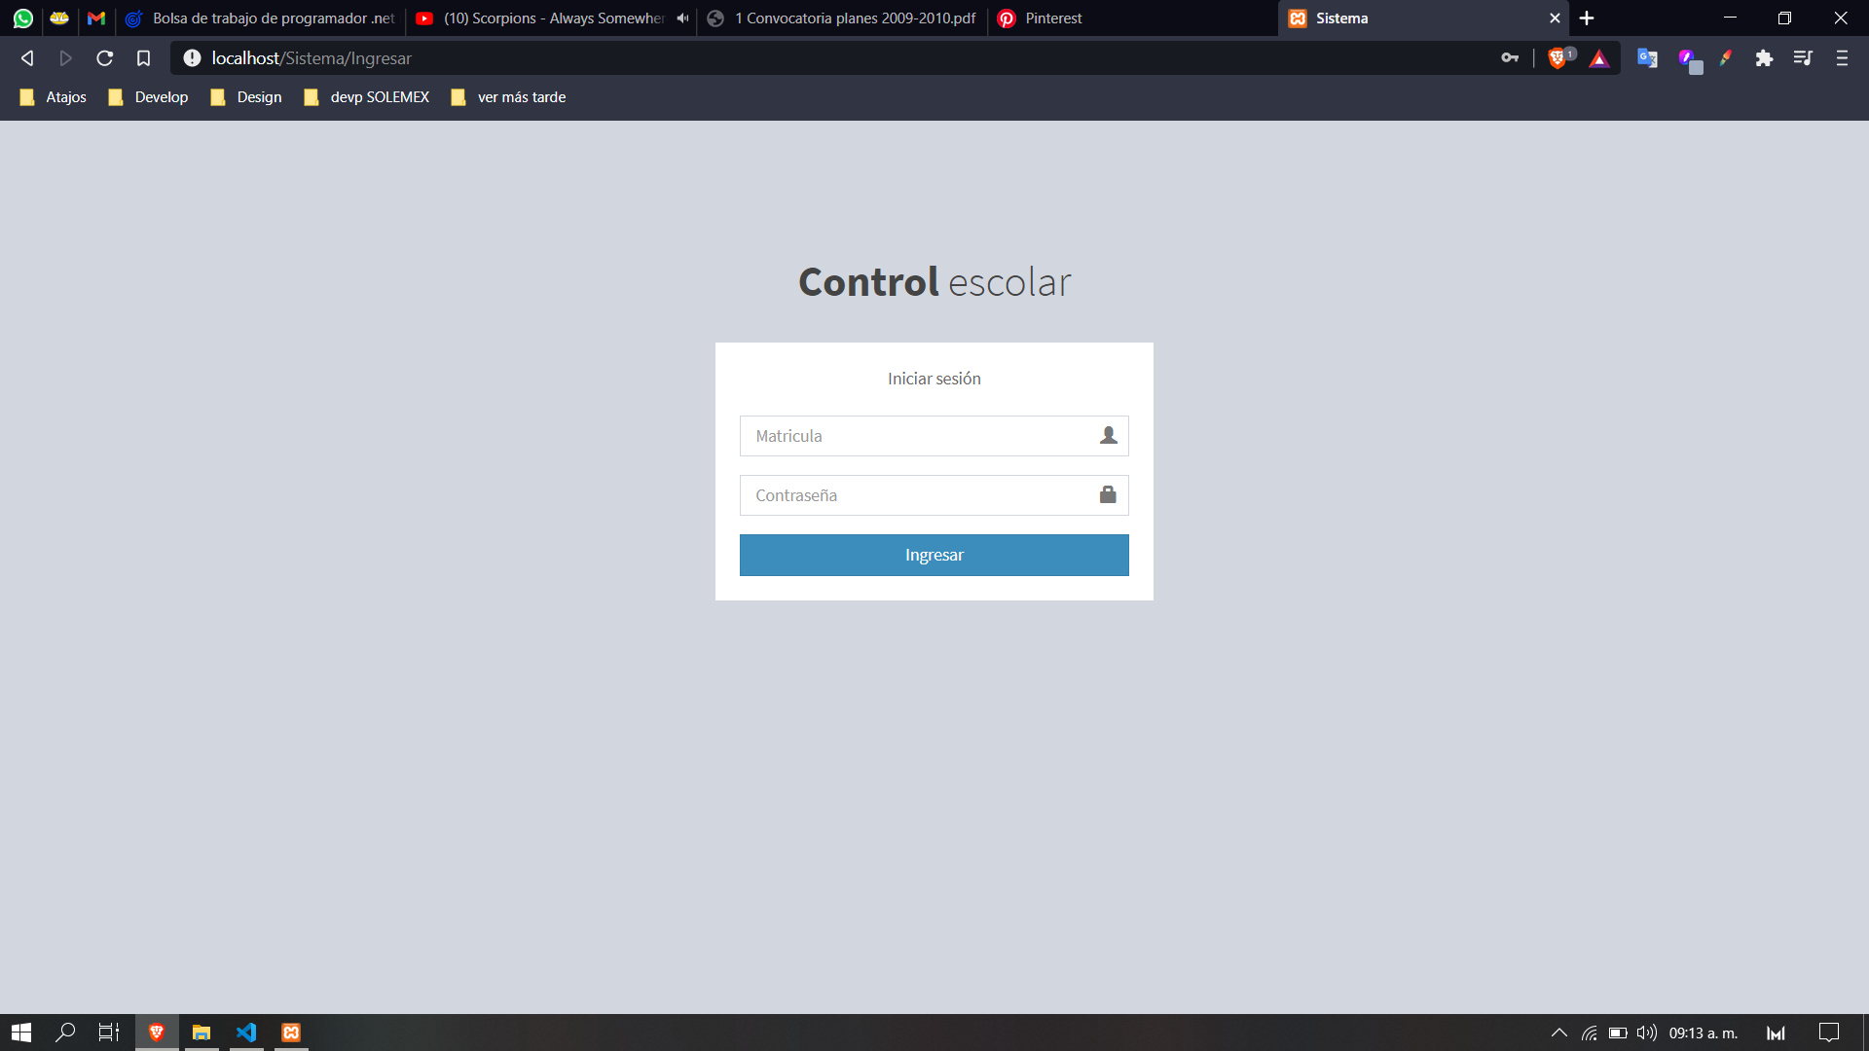

**Inicio - rol que tiene acceso: Administrador**

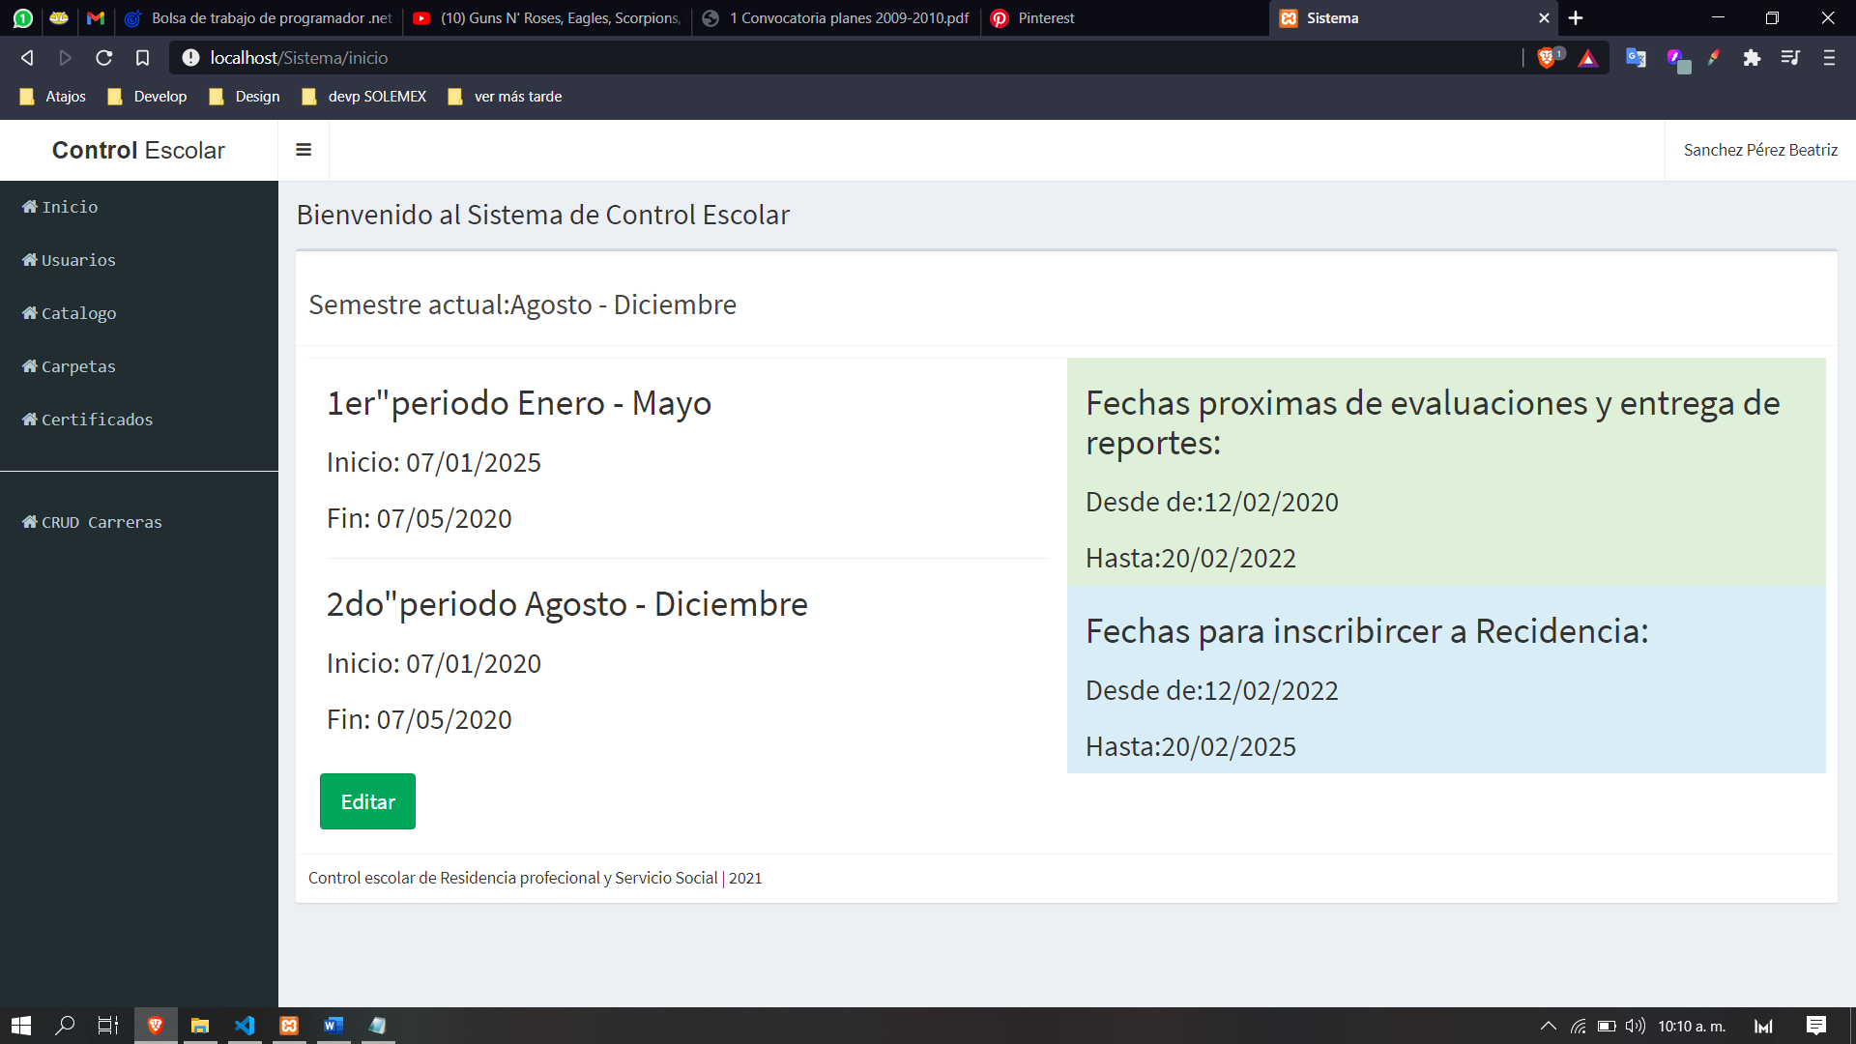

**Editar fechas de convocatorias - rol que tiene acceso: Administrador**

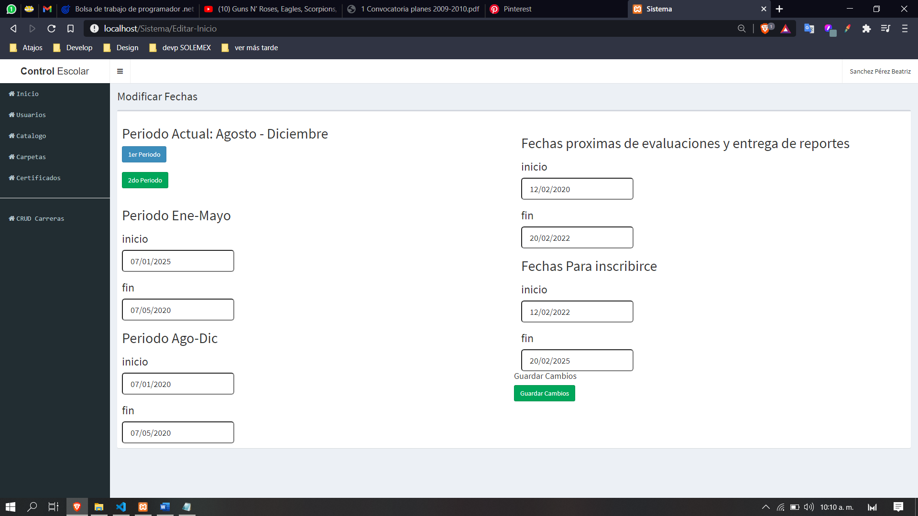

**CRUD usuarios - rol que tiene acceso: Administrador y Asesor Académico (el asesor académico solo puede agregar usuarios de tipo alumno[Residencia/Servicio], en cambio el administrador tiene acceso total)**

Crea, Elimina, Actualiza, Modifica todos los usuarios

* Exporta usuarios en una lista en un formato PDF y en un formato Excel .xlxs

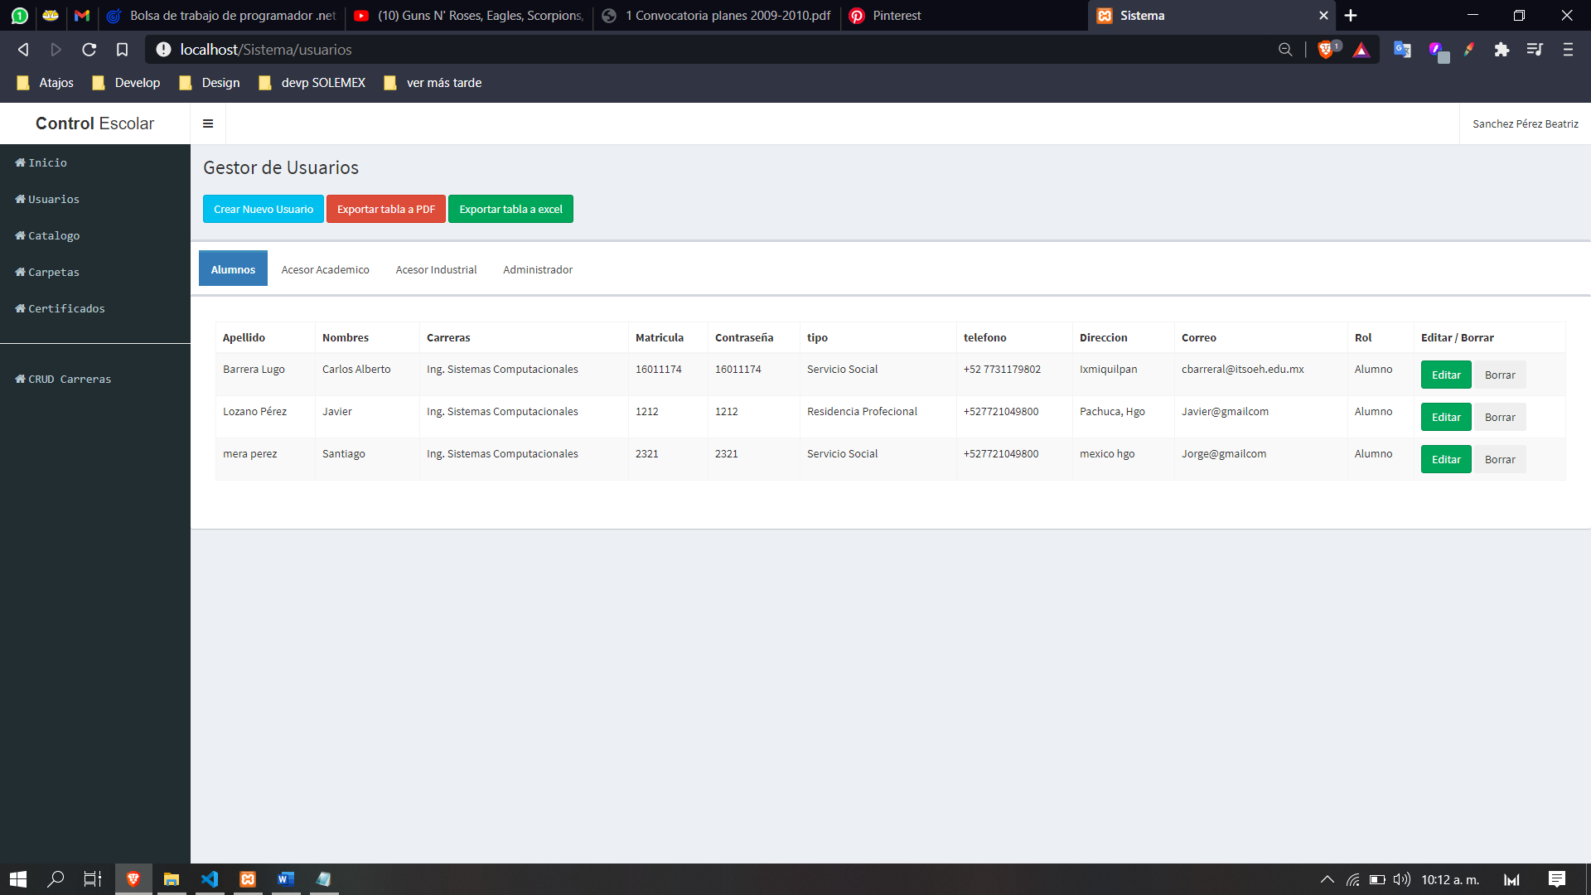

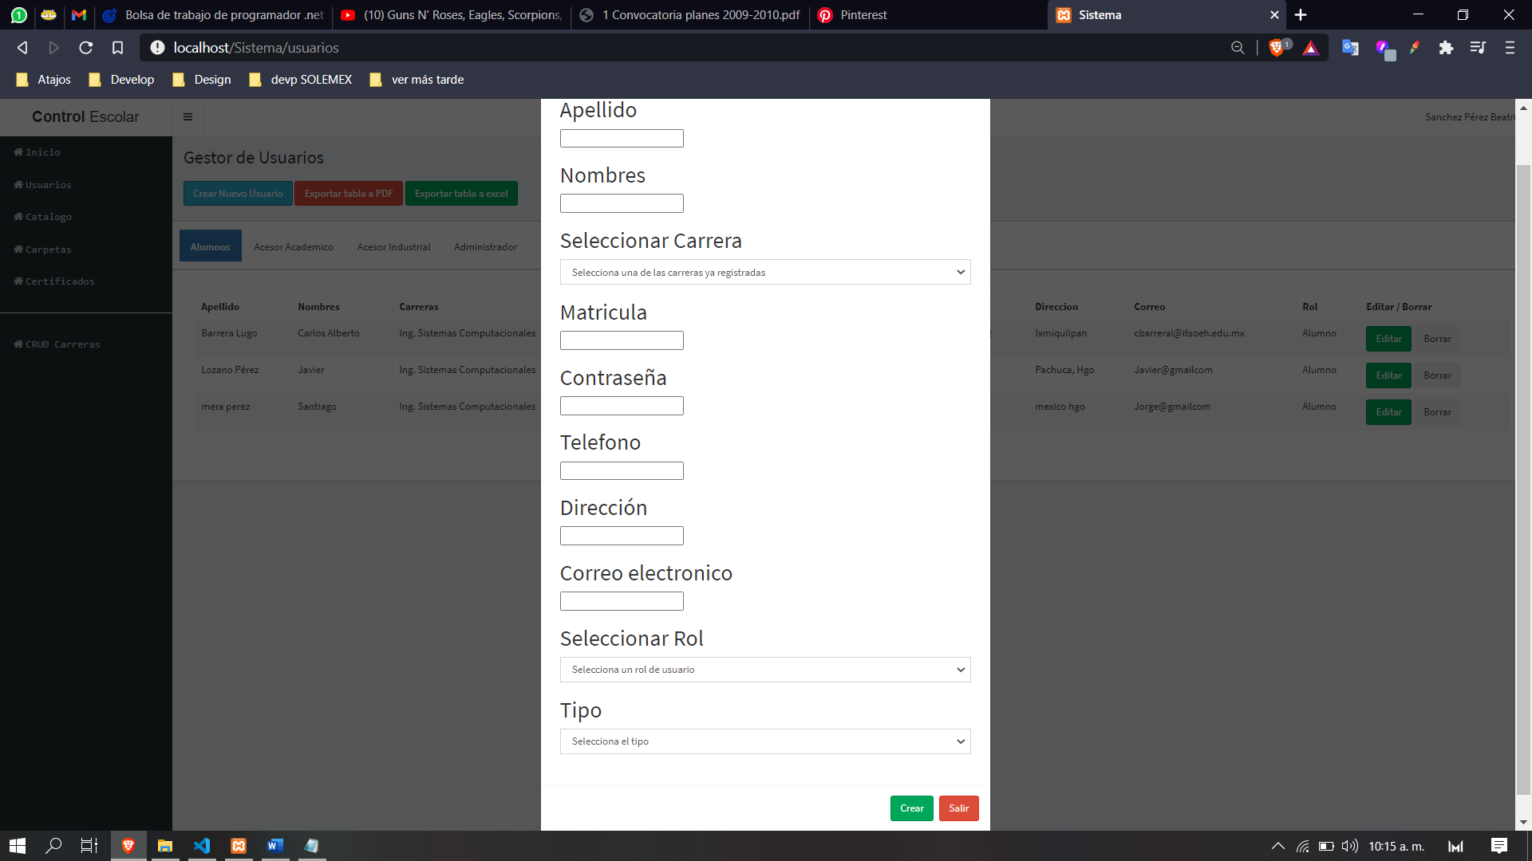 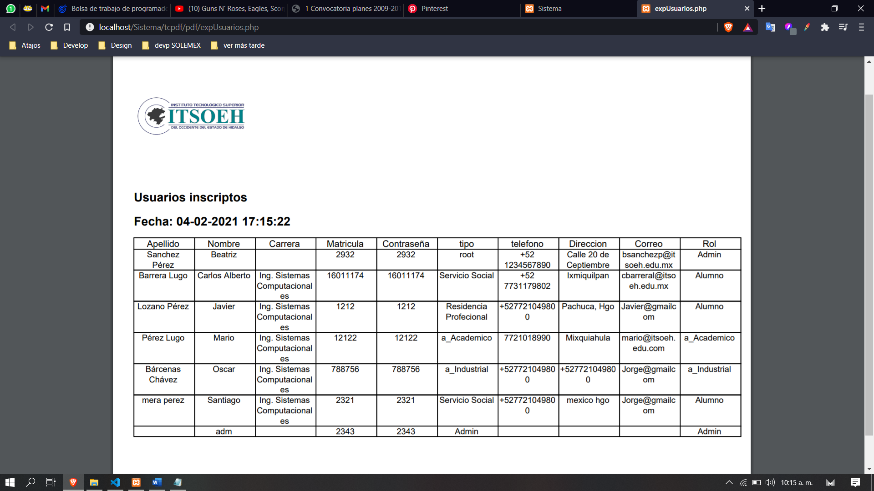

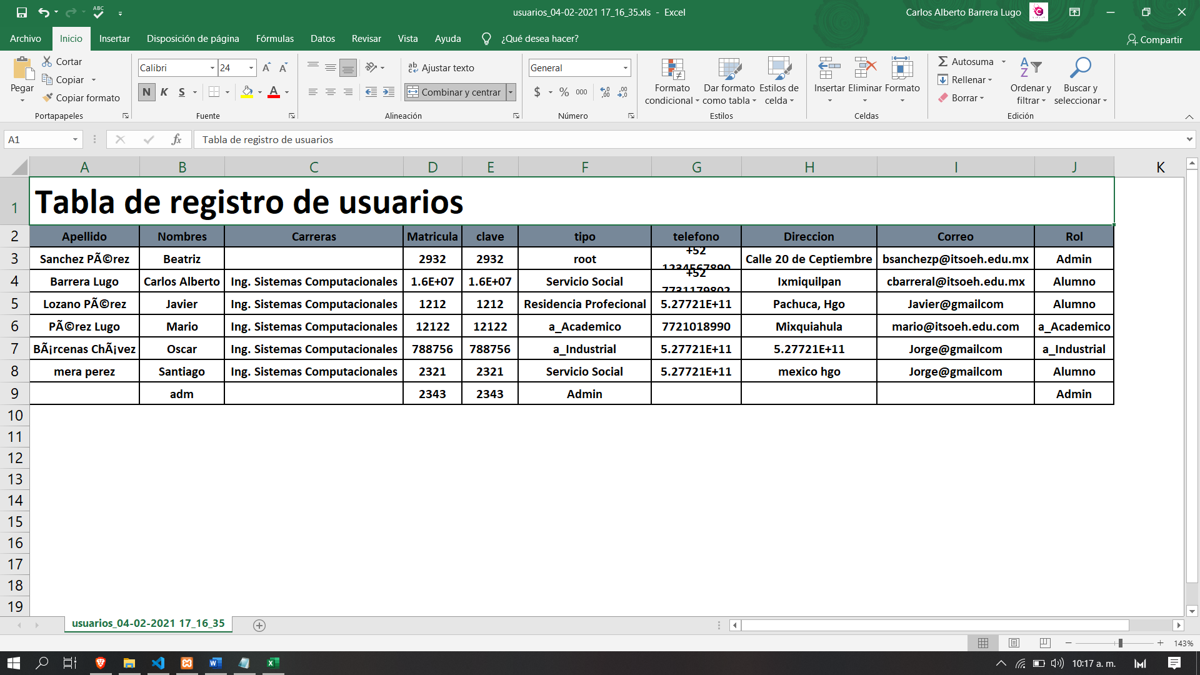

**CRUD Carreras, visualización de catálogo y de estudiantes- rol que tiene acceso: Administrador**

Crea, Elimina, Actualiza, Modifica todas las carreras

* Opción de habilitar/deshabilitar el registro de alumnos, registro a alguna empresa del catálogo, entrega de documentos, entrega de reportes y evaluaciones.
* Opción de vaciar registros

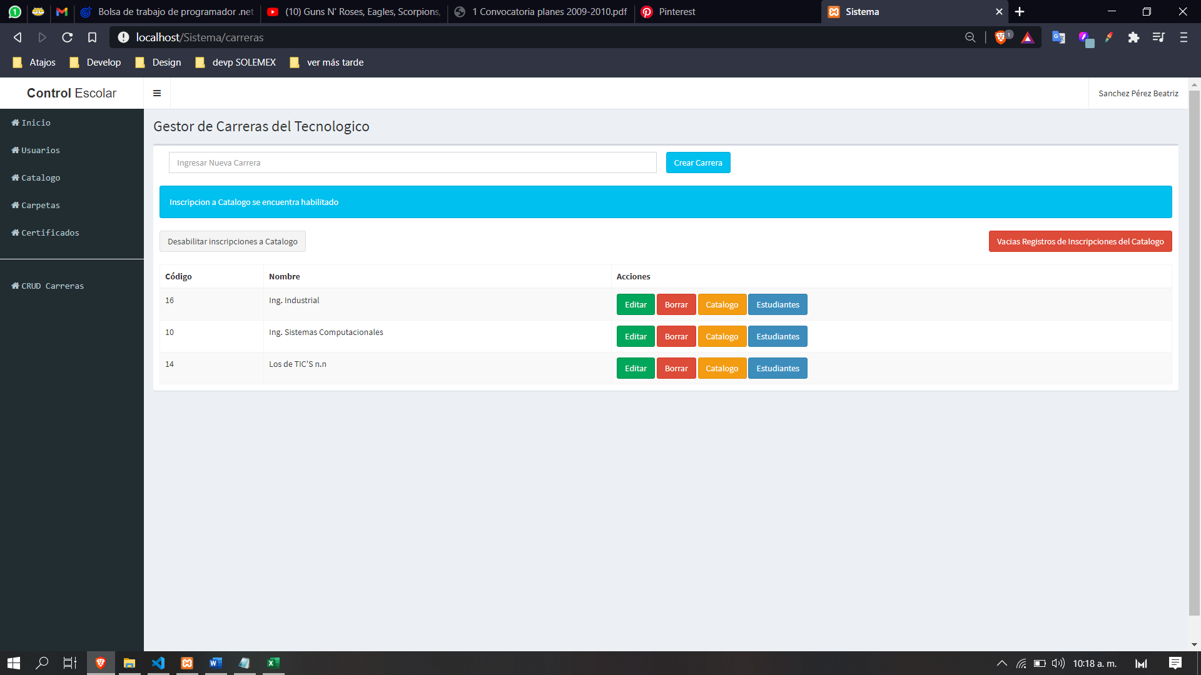

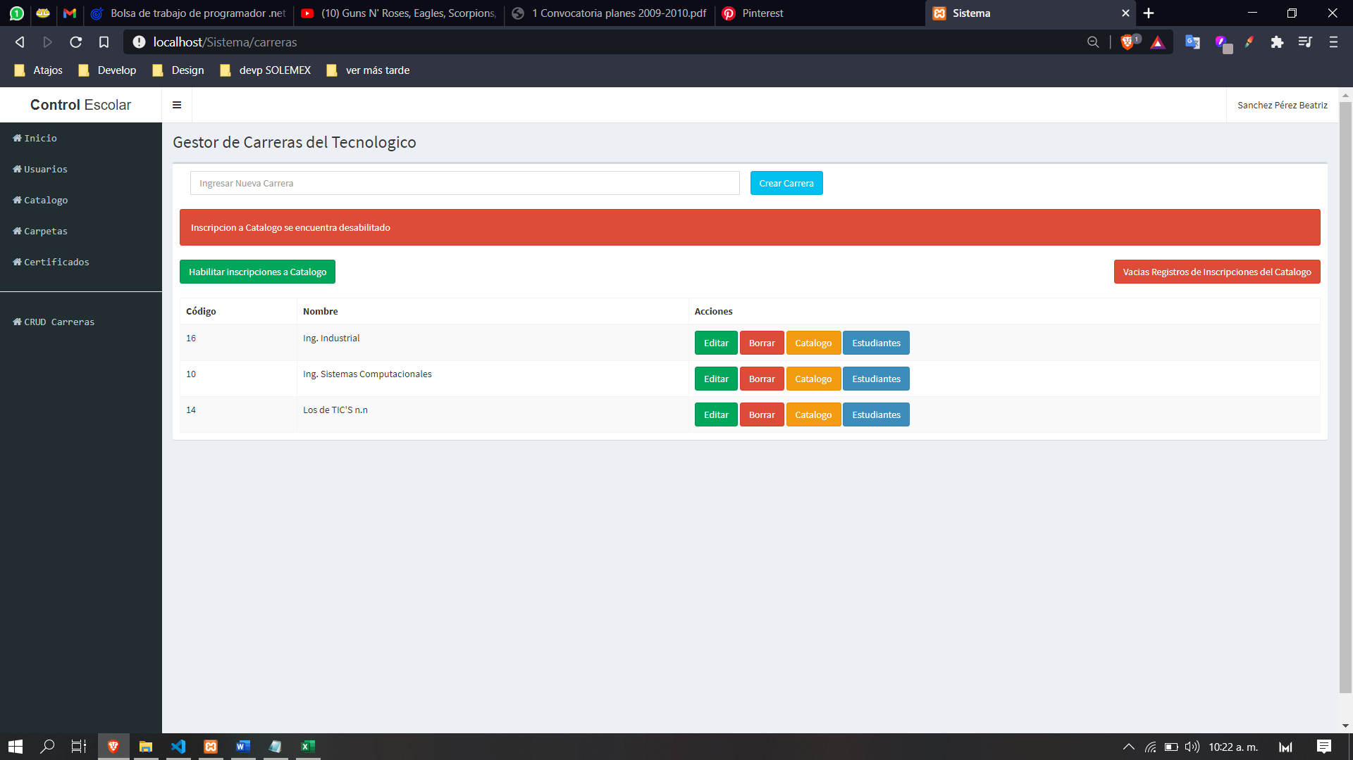 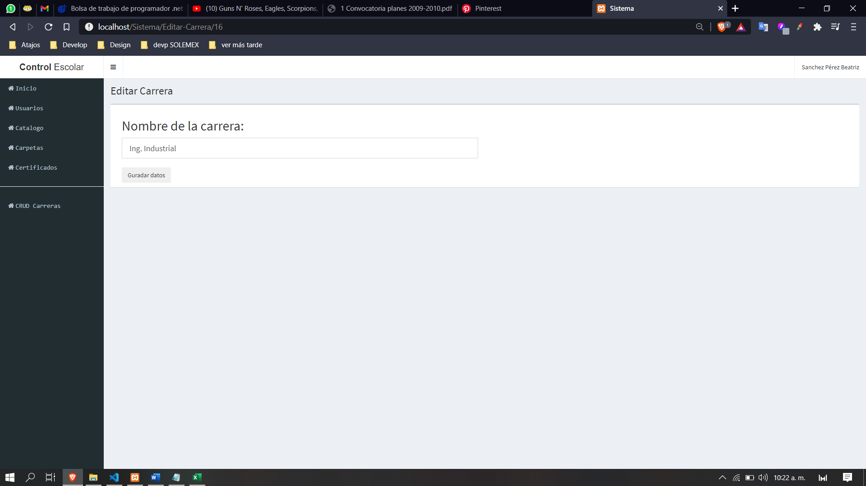

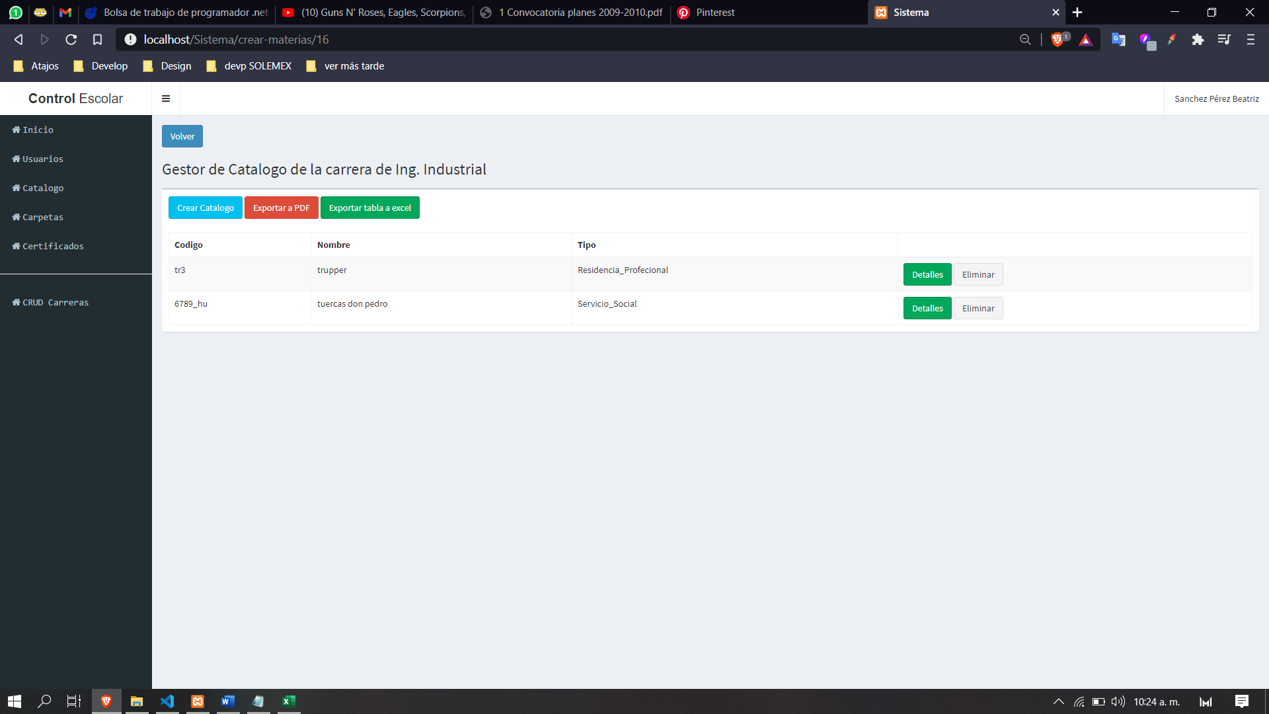 

**Visualización de carpetas del estudiante tanto como alumnos de [Residencia y Servicio]- rol que tiene acceso: Todos**

Visualizacion de las carpetas de cada alumno, se dividen en dos categorías, [Residencia y servicio]

* Rol asesor académico y asesor Industria: solo visualiza carpetas de alumnos asignados
* Rol Alumno: Solo visualiza su carpeta
* Rol Administrador: visualiza todo

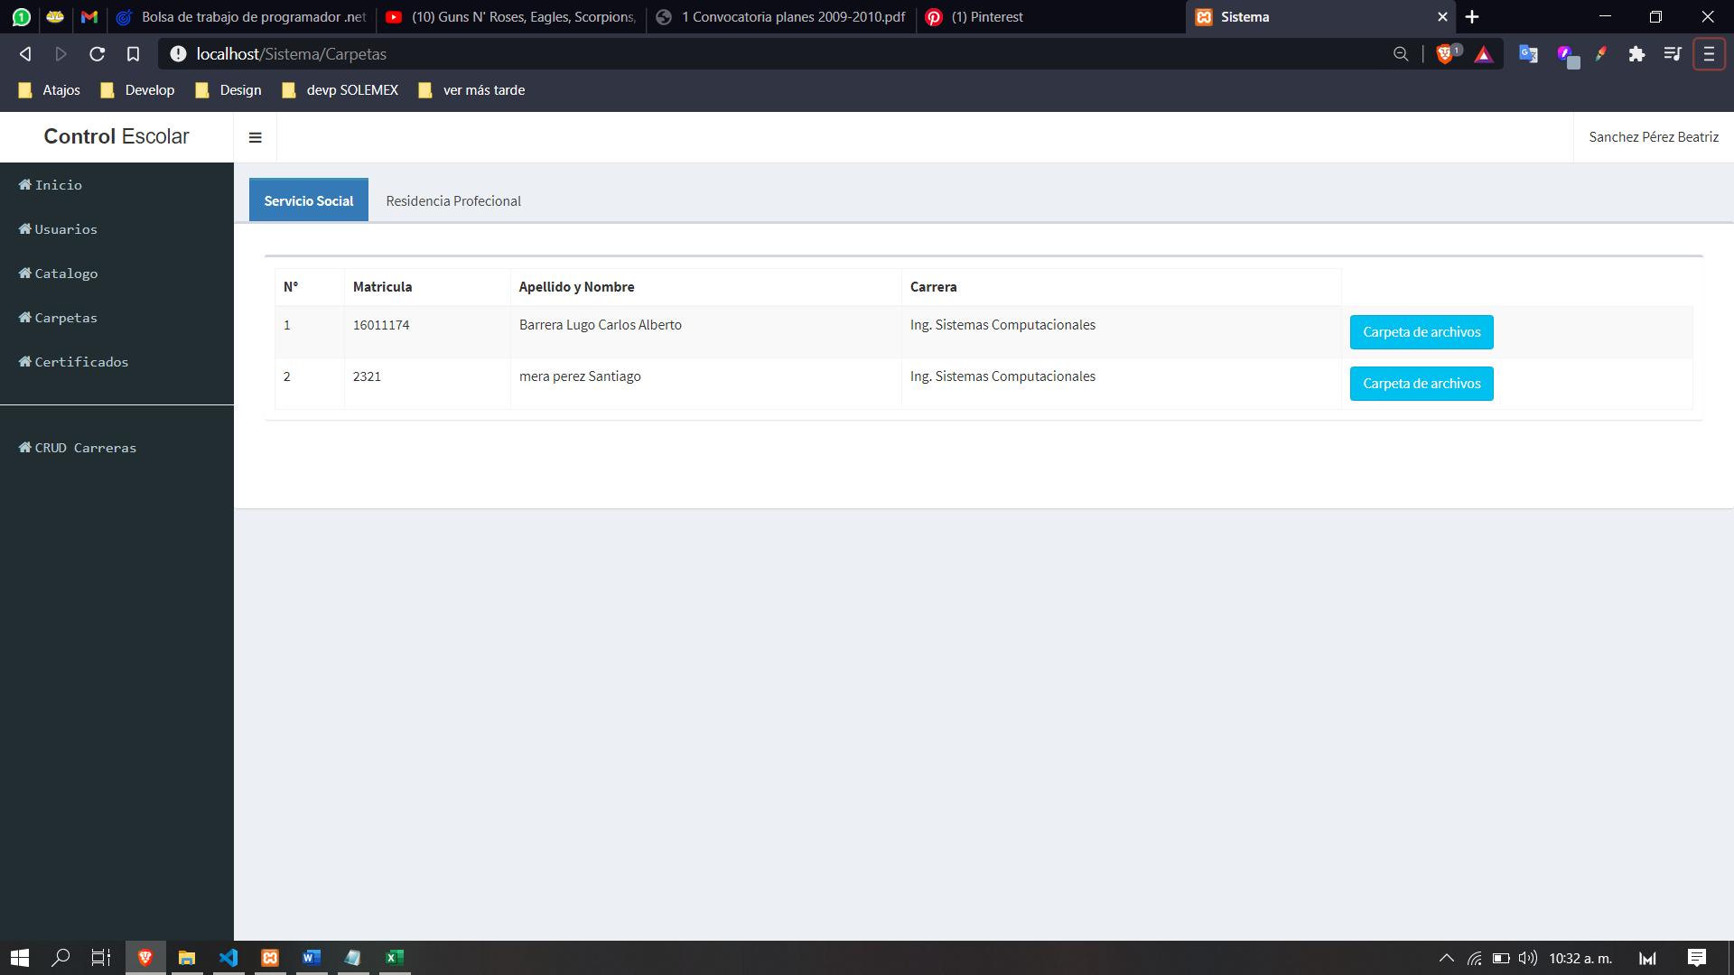

**Visualización de carpeta de estudiante se clasifican en dos tablas [Documentos esenciales / Reportes y evaluaciones]- rol que tiene acceso: Todos**

Visualización de la carpeta del alumno

* Rol asesor académico y asesor Industria: solo visualiza carpetas de alumnos asignados y pueden evaluar
* Rol Alumno: Solo visualiza su carpeta, agrega documentos / reportes
* Rol Administrador: visualiza y puede evaluar
  + Muestra:
    - Fecha y hora en la que se subió el archivo
    - Nombre del documento
    - Ver documento
    - Botón de eliminar
    - Botón de evaluar
    - Ver reporte bimestral
    - Evaluaciones de ambos asesores

Vista de rol: asesores y administrador

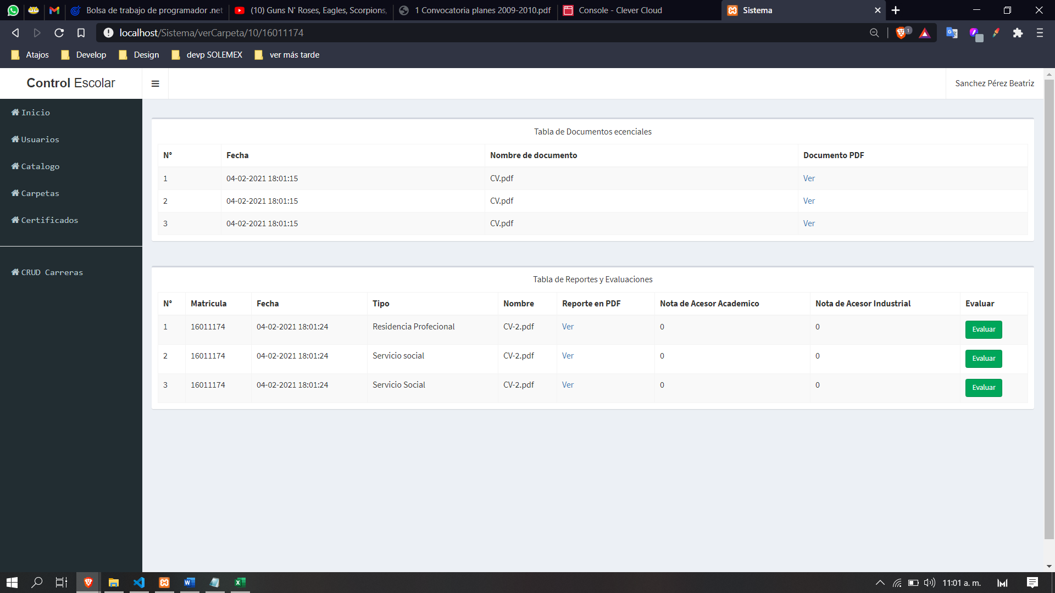

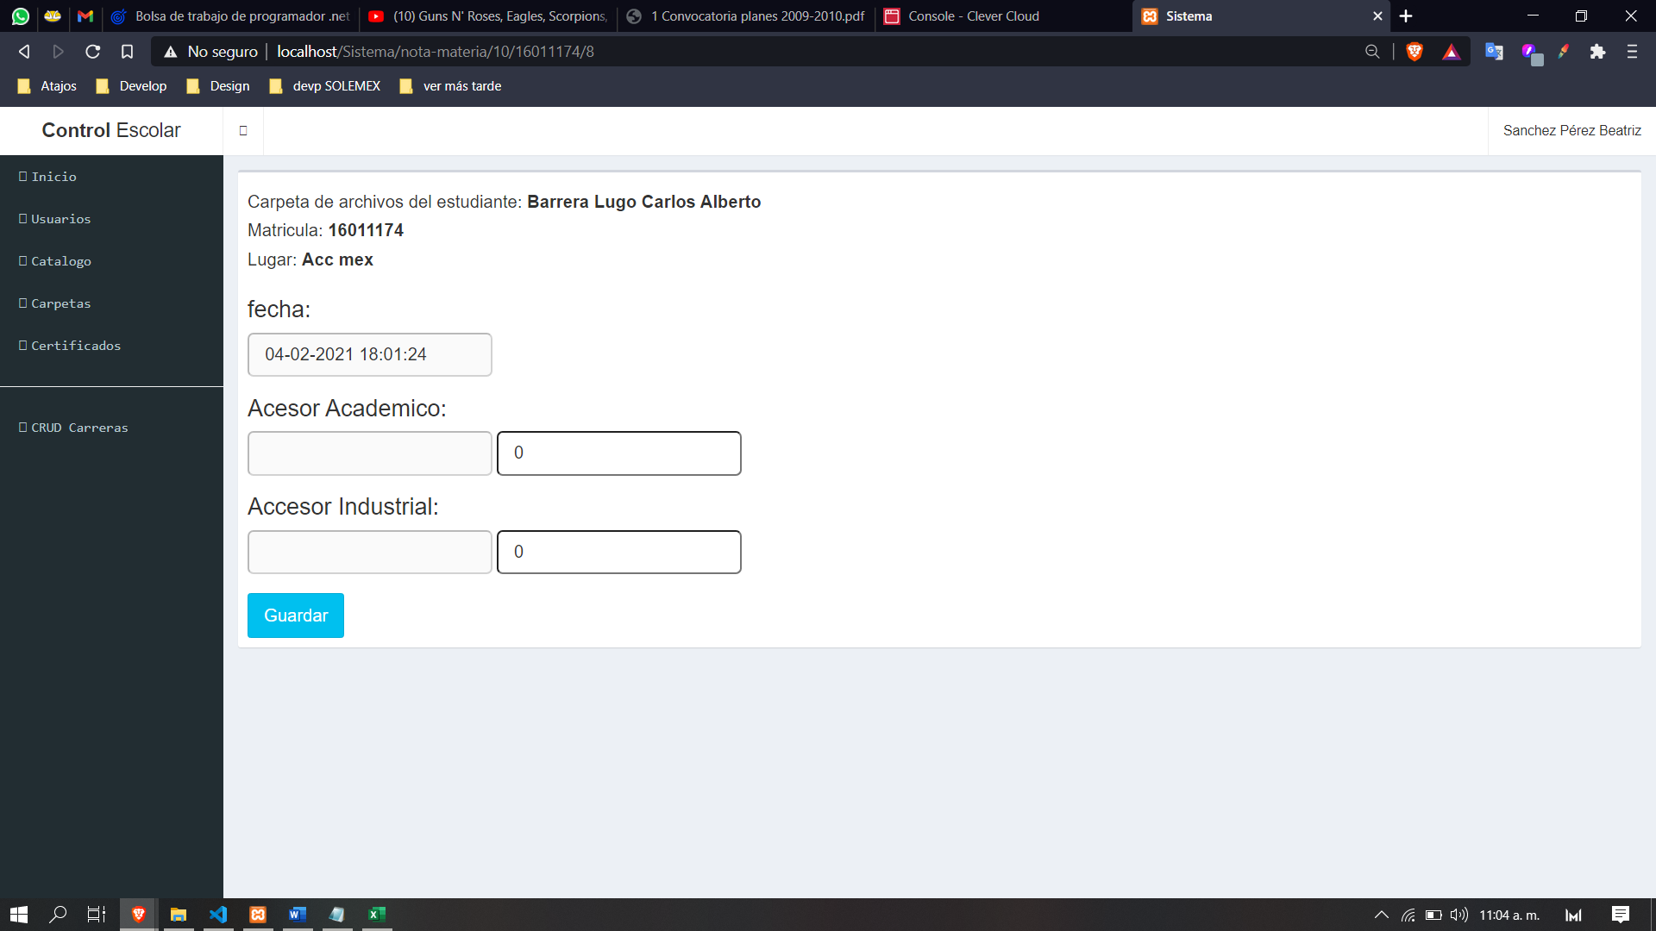

Vista del rol alumno:

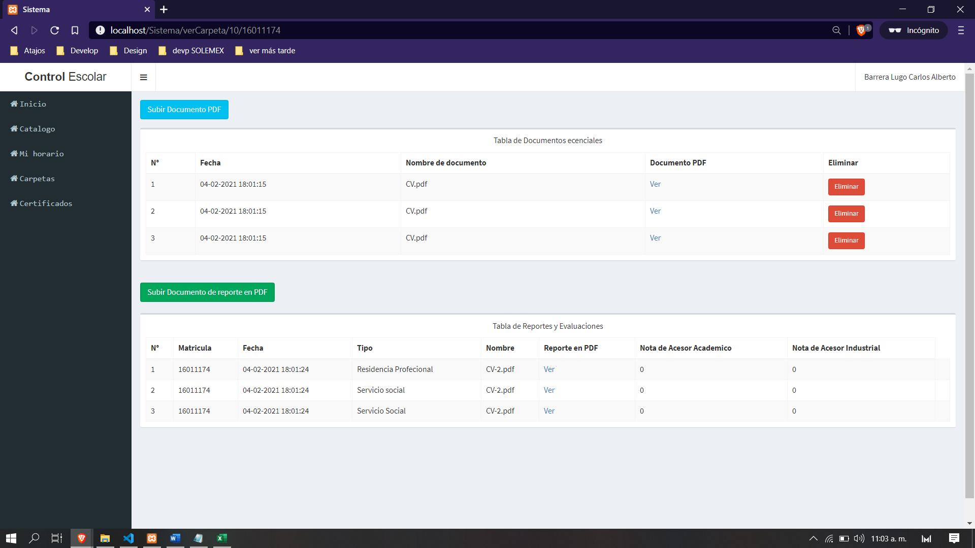

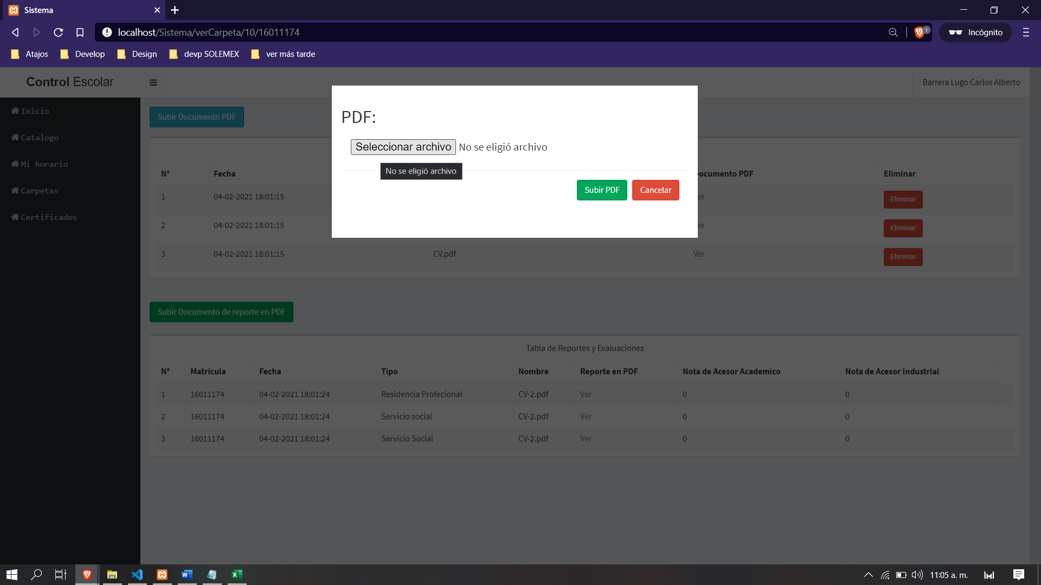 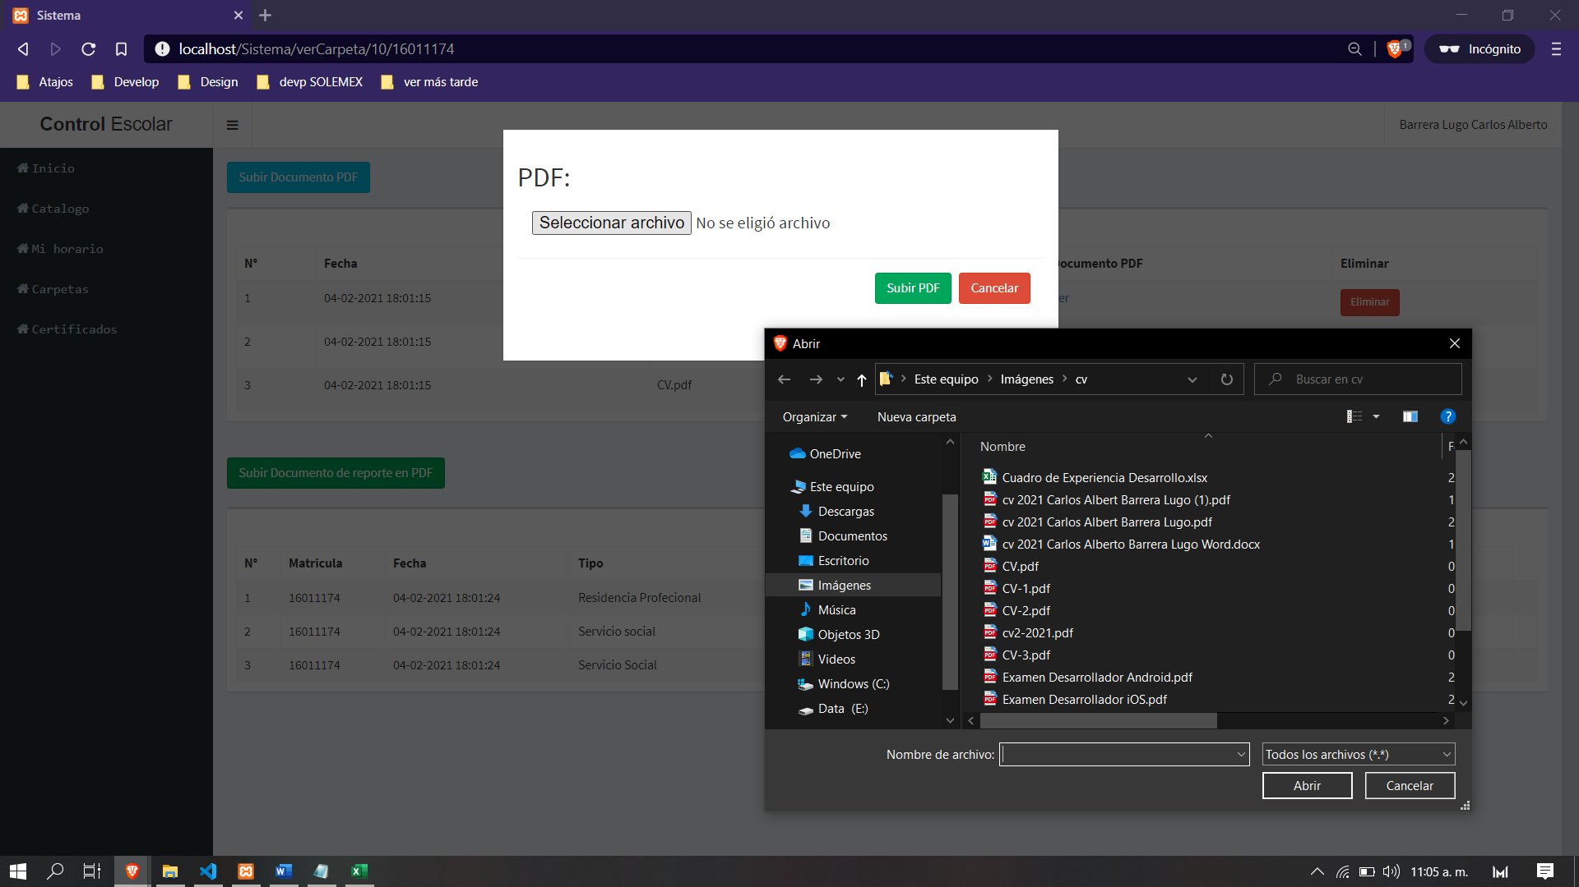

**Visualización de horario del estudiante - rol que tiene acceso: Alumno [residencia/servicio]**

Visualización del horario del alumno

